OS2dagsorden-2.0

OS2dagsorden er et webbaseret system til at importere dagsordenspunkter, mødeinfo, sager, mødematerialer osv, så godkendte brugere får adgang til mødeinfo samt lokation, bemærkninger, særlige forhold, deltagere, afbud, åbne/lukkede dagsordenspunkter og bilag. De kan også kommentere på punkter i dagsordenen.

Denne vejledning er rettet mod administratorer og dagsordensanvarlige i OS2dagsorden. Først gennemgår vi, hvordan man installerer drupal os2dagsorden profil, opdatering af systemet, og dele koden med andre. (Se Trin 1). Herefter kigger vi nærmere på systemet, gennemgår hvordan systemet virker (Se Trin 2) og layout indstillinger (Se Trin 3)

**Trin 1 : a) Installer profilen (side 1),**

**b) Opdater os2dagsorden 2.0 i github (side 3).**

**Trin 2 : Import af dagsorden og brug i systemet (side 5).**

**Trin 3 : Layout og andre indstillinger (side 11).**

Nedenfor er nuværende os2dagsorden git repository.

Https : <https://github.com/bellcom/os2dagsorden-2.0.git>

SSH: git@github.com:bellcom/os2dagsorden-2.0.git

**På et senere tidspunkt kunne os2dagsorden flyttes til** [**https://github.com/os2dagsorden**](https://github.com/os2dagsorden) **organization.**

**Trin 1 : a) Installer os2dagsorden 2.0**

Når man er logget ind på serveren, skal man være under document root mappe og bruge git clone til at hente os2dagsorden git, f. eks. under /var/www. se nedenfor.

root@4c77a908245c:/var/www# ls -al

total 28

drwxr-xr-x 6 root root 4096 Oct 22 17:39 .

drwxr-xr-x 24 root root 4096 Oct 22 17:20 ..

drwxr-xr-x 8 root root 4096 Oct 22 17:39 .git

-rw-r--r-- 1 root root 70 Oct 22 17:39 .gitignore

drwxr-xr-x 2 root root 4096 Oct 22 17:20 logs

drwxr-xr-x 9 root root 4096 Oct 22 17:39 public_html

drwxr-xr-x 2 root root 4096 Oct 22 17:20 tmp

Bagefter skal man skrive databaseinfo i settings.php som ved en normal drupal installation. Når sitet er oppe og køre, skal man så vælge OS2Dagsorden profil som vises nedenfor.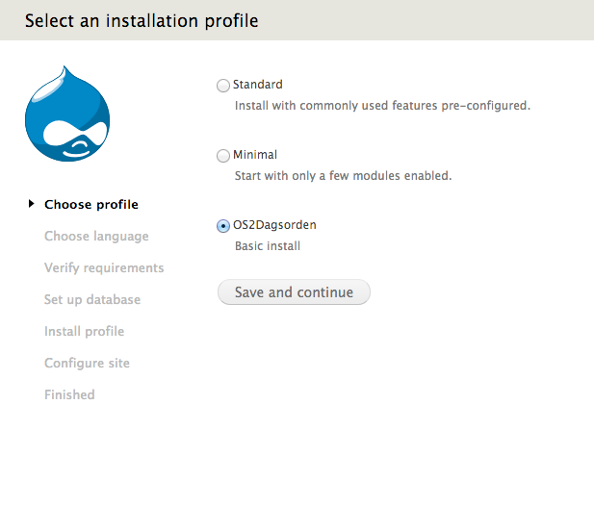

Følg drupal installationen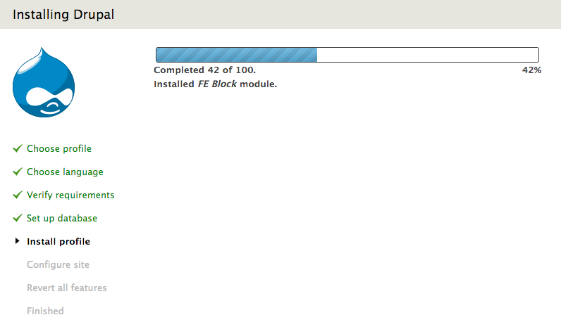

Når installationen er færdig, vælg da et tema som standardtema for system ved /admin/appearance, f. eks. “Dagsorden Fredensborg theme”. Nedenfor vises forsiden af Fredensborg OS2dagsorden.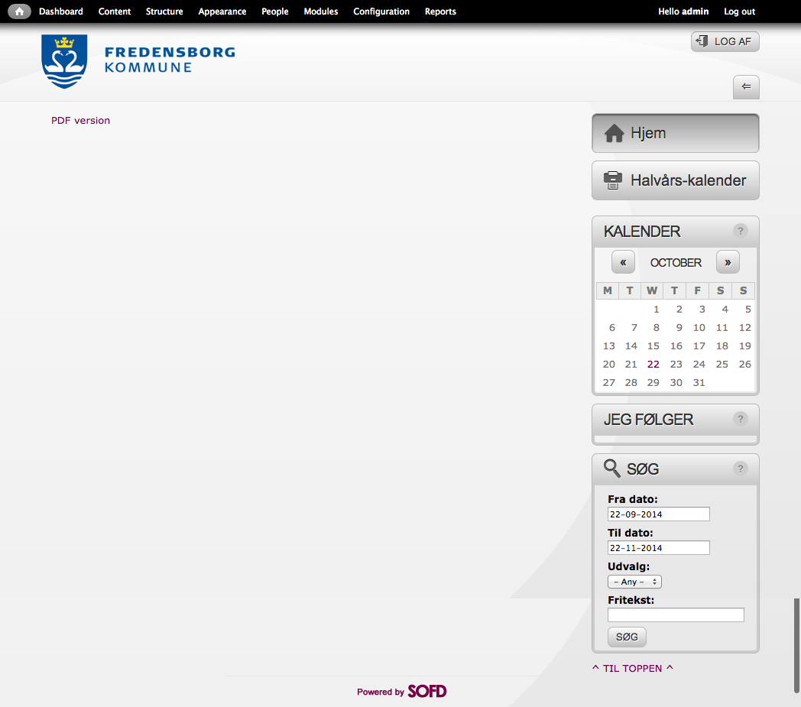

**Trin 1 : b) Opdatering af os2dagsorden-2.0**

Når der er en ny version af os2dagsorden eller hotfix for fejl eller nye features, skal man opdatere os2dagsorden ved at logge ind på serveren. Check først hvis der ikke er nogen ændringer på serveren.

root@4c77a908245c:/var/www# git status

# On branch master

nothing to commit (working directory clean)

Bagefter check om der er flere versioner (tags)

root@4c77a908245c:/var/www# git fetch —tags

Hvis der ikke er nogen tags, brug git pull fra master branch.

root@4c77a908245c:/var/www# git pull

Ellers hent tags

$ git checkout [tag]

Når filerne er opdateret, er det meget vigtigt at lave en database backup før man revert’er features eller laver andre ændringer i database.

**Se detaljeret instruktion på** [**https://kunde.bellcom.dk/indhold/deployment**](https://kunde.bellcom.dk/indhold/deployment)

Hvis man vil udvikle/patch’e os2dagsorden-2.0, skal man lave en ny feature, bugfix, eller hotfix branch fra master branch. Når branchen er godkendt efter test, kan man merge den tilbage til master.

Branches kunne være

**h/EOE-393-34234_smoking-hot-import-fix (hotfix branch)**

Hvis man ikke har adgang til repository, kan man fork’e repository og lave en ny branch derfra, bagefter send en pull request.

**Se detaljeret navngivning (branch, version), brug af branch i produktion/test og nogle eksempler på** [**https://kunde.bellcom.dk/indhold/development-release**](https://kunde.bellcom.dk/indhold/development-release)

**Trin 2 : Import af dagsorden og brug i systemet.**

Der er to vigtige indstillinger for os2dagsorden: “OS2web settings” og “OS2dagsorden settings” (Se Trin 3) under /admin/config

Under “OS2web settings” kan man opsætte IP adresser som kan udløse import, definere typer af dokumenter som skal konverteres til pdf, og **checke status på ESDH provider (tilgængelig/utilgængelig).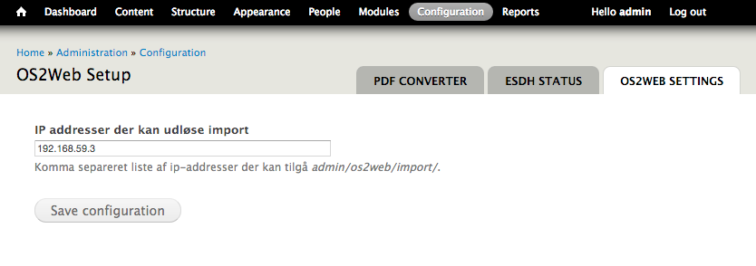**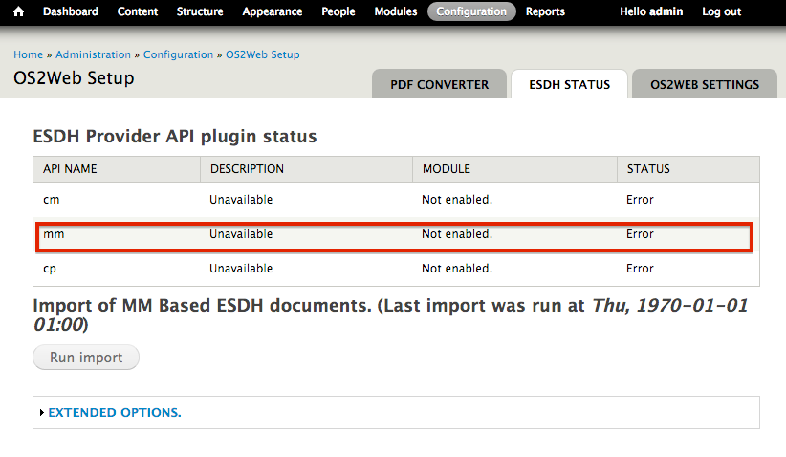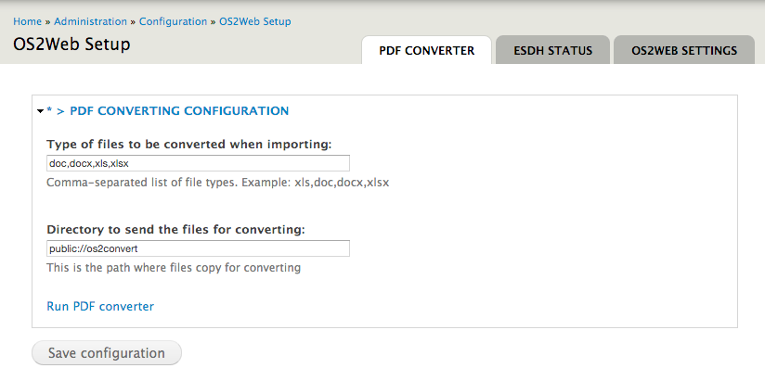

Se billedet på side 5. Er der ikke en ESDH provider plugin som er aktiveret, så skal man finde den modul med plugins (i den situation bruger vi acadre mm og **OS2Web AdLib API Modul i pakken OS2Web - Backend**) under /admin/modules eller under /admin/structure/features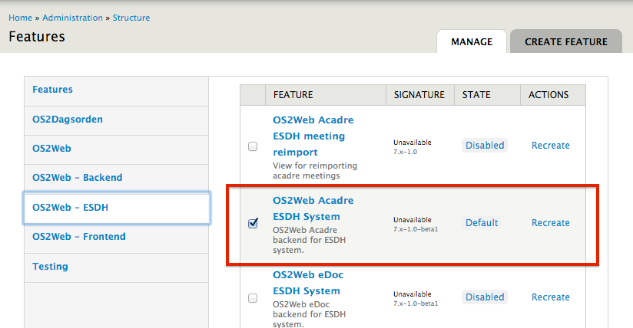

Se billedet ovenfor, når “**OS2Web Acadre ESDH System**” modulet er aktiveret, gå da tilbage til os2web ESDH STATUS, og man får en side som vist nedenfor.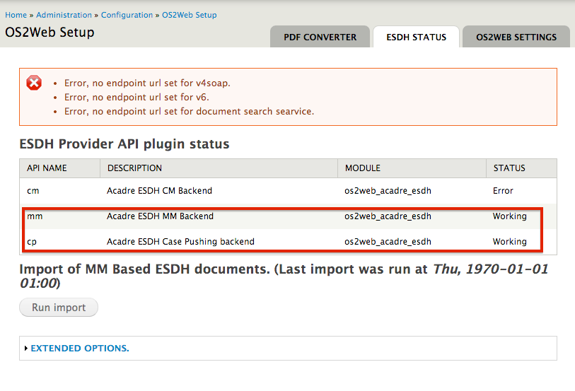

Nu er der to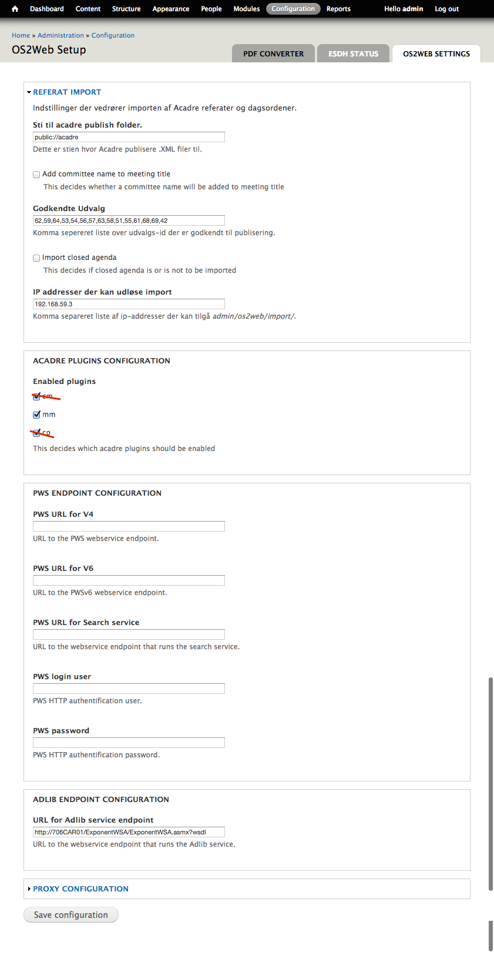 plugins som virker, men vi mangler nogle indstillinger til plugins, derfor vises der fejl-beskeder i billedet på side 6. Efter det skal man konfigurere “OS2web settings” igen, fordi der er flere muligheder efter modulerne er installeret. I den situation bruger vi ikke cp eller cm plugins, derfor fjerner vi de to og gemmer formularen.

Tilsidst skal man opsætte en sti til acadre mappen og godkendte udvalg ID fra .xml importfiler i acadre mappen. Læg acadre mappen (med xml filer) under /sites/default/files. Hvis offentlig sti er /sites/default/files, skriv <public://acadre> i feltet, ellers skriv <private://acadre> og læg mappen iht. privat filsystem sti.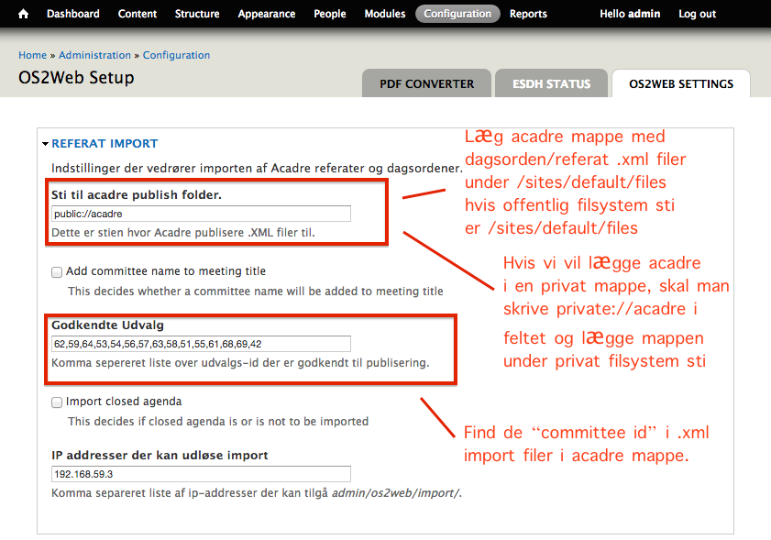

Nu kan man importere møder. Se billede nedenfor. 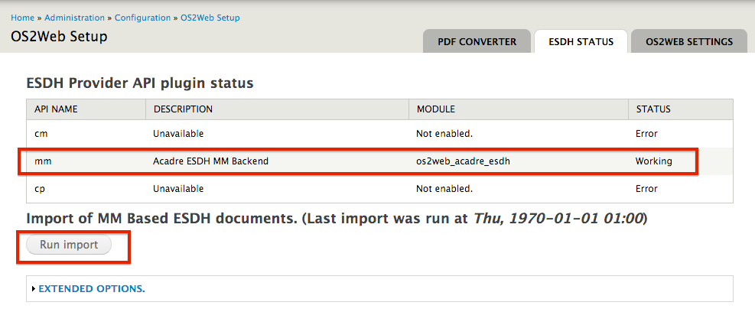Hvis cron job for møde import er aktiv, møderne bliver importeret hver gang når cron kører.

Når man går tilbage på forsiden, kan man se lister af importerede møder:

1. Kommende møder i mine udvalg (hvis man under brugerindstilling har valgt en eller flere udvalg)
2. Seneste 8 møder i mine udvalg (hvis man under brugerindstilling har valgt en eller flere udvalg)
3. Seneste 8 møder i alle udvalg

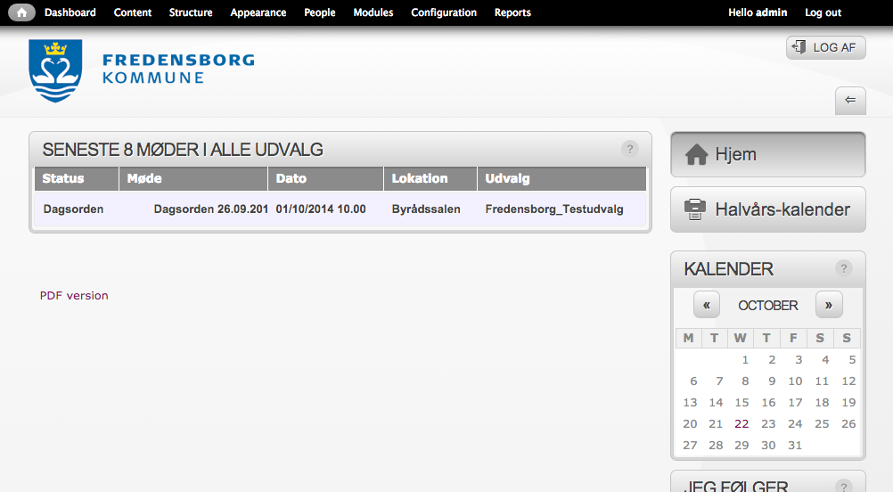

Når man klikker på et møde på en af listerne, kommer man til en side med mødedetaljer.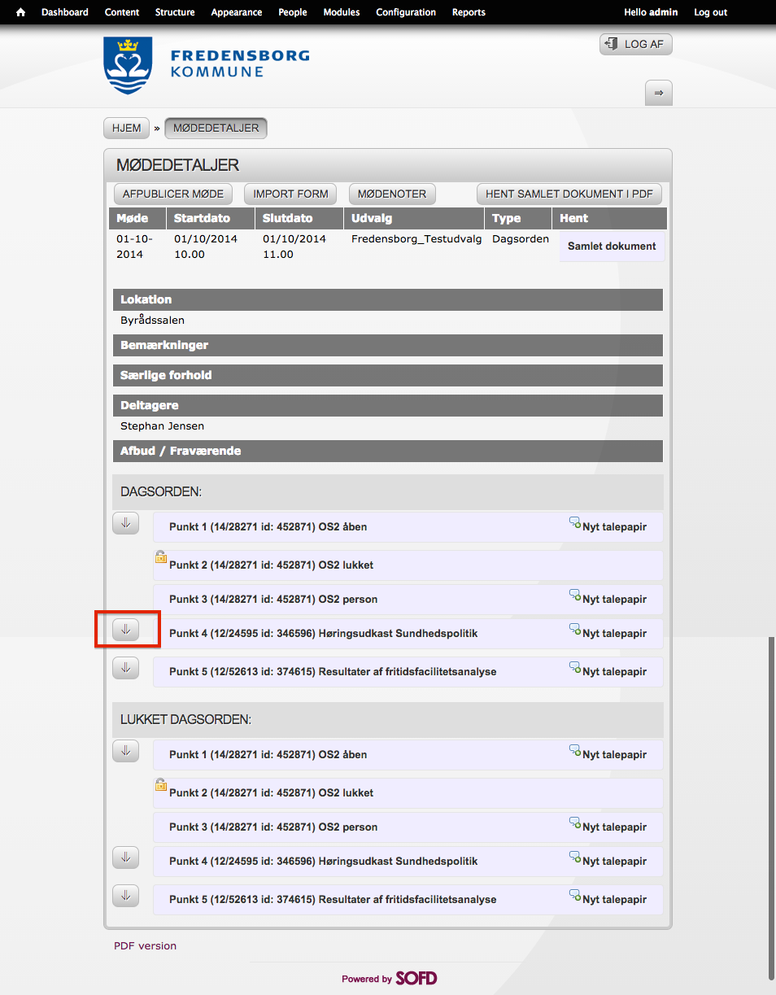

På siden med mødedetaljer kan man finde alle mødeinformationer og mødematerialer (bilag). Derudover kan man også notere på mødet og skrive et talepapir og dele informationer/kommentar med andre brugere. På et bilag kan man lave læsenotation hvis en pdf er konverteret til html.

**Trin 3 : Layout og andre indstillinger.**

I “OS2dagsorden settings” er der et par layout/visning indstillinger, hvor man kan konfigurere forside, sidepane menu og listeview visninger. Der er også andre indstillinger som cron job, mødeimport, titeltekster, hjælpetekster osv. Se billede nedenfor.